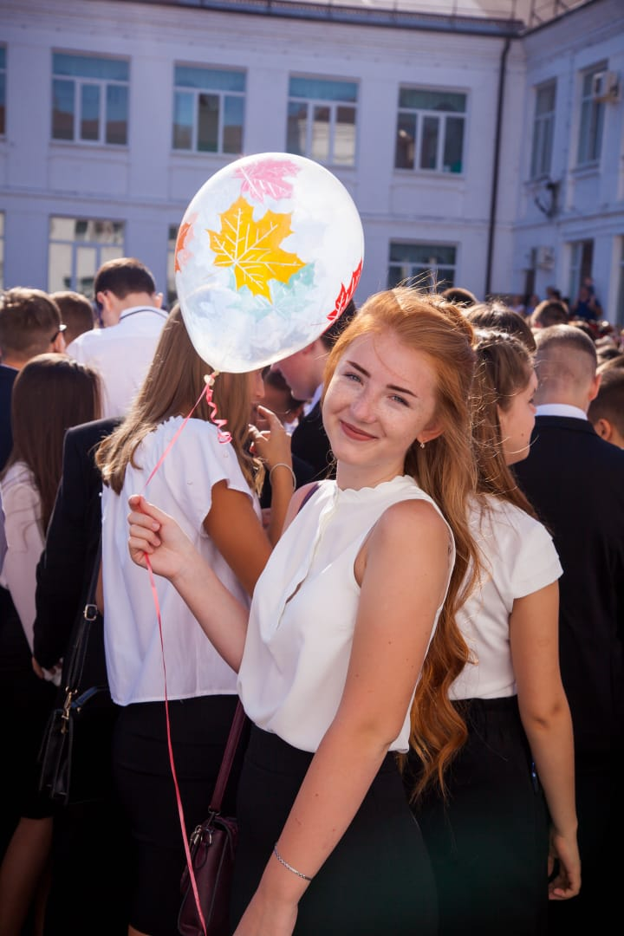**Рожковская Елена,  
ученица 9 "А" класса.**

* Конечно, самое главное это учеба, но это не значит, что помимо учебы в школе не должно быть никаких других занятий.
* Считаю, что наша школьная жизнь станет лучше если:
* Мы будем ВСЕГДА встречать учителей улыбкой! А они ставить нам пятерки за красивые селфи!
* Если будут отменены все справки для уроков физической культуры. Спорт в массы!
* Предлагаю каждую неделю устраивать марафон по бегу и разыгрывать айфон.
* Ввести в образовательную программу уроки фитнеса.
* Каждый день дарить учителям цветы.
* Возобновить работу школьного буфета в столовой и обновить его меню.
* Рассмотреть изменение школьной формы учащихся, больше свободы для самовыражения.
* Нужно проводить больше интересных классных и школьных мероприятий. Когда ты чем-то занимаешься в команде, мне кажется, что сразу все сплачиваются.
* Я считаю, что нужно провести опрос всех учеников, и пусть они сами выбирают, что они хотят. Не нужно принуждать их к чему-то, ведь нет никакого смысла в том, что ты идешь и делаешь что-то, что тебе совсем не нравится.
* Я буду стараться делать школьную жизнь намного ярче и интересней! А главное СВОБОДНЕЙ! Ведь учеба должна быть в радость.